绝密★启用前
理科综合·物理
理科综合考试时间共150分钟，满分300分，其中，物理110分，化学100分，生物90分。
物理试题卷分第1卷（选择题）和第Ⅱ卷（非选择题）。第1卷1至2页，第Ⅱ卷3至4页，共4页。
考生作答时，须将答案答在答题卡上，在本试题卷、草稿纸上答题无效。考试结束后，将本试题卷和答题卡一并交回。
第1卷 （选择题共42分）
注意事项：
必须使用2B铅笔在答题卡上将所选答案对应的标号涂黑。
第1卷共7题，每题6分。每题给出的四个选项中，有的只有一个选项、有的有多个选项符合题目要求，全部选对的得6分，选对但不全的得3分，有选错的得O分。
1．下列关于电磁波的说法，正确的是
A．电磁波只能在真空中传播
B．电场随时间变化时一定产生电磁波
C．做变速运动的电荷会在空间产生电磁波
D．麦克斯韦第一次用实验证实了电磁波的存在
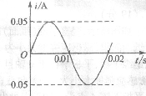
2．用220V的正弦交流电通过理想变压器对一负载供电，变压器输出电压是110V，通过负载的电流图像如图所示，则
A．变压器输入功率约为3. 9W
B．输出电压的最大值是110V
C．变压器原、副线圈匝数比是1：2
D．负载电流的函数表达式=0.05sin(100πt+π/2)A
3．光射到两种不同介质的分界面，分析其后的传播情形可知
A．折射现象的出现说明光是纵波
B．光总会分为反射光和折射光
C．折射光与入射光的传播方向总是不同的
D．发生折射是因为光在不同介质中的传播速度不同
4．迄今发现的二百余颗太阳系外行星大多不适宜人类居住，绕恒星“Gliese581”运行的行星“G1- 58lc”却很值得我们期待。该行星的温度在OºC到40ºC之间、质量是地球的6倍、直径是地球的1.5倍、公转周期为13个地球日。“Gliese581”的质量是太阳质量的0.31倍。设该行星与地球均视为质量分布均匀的球体，绕其中心天体做匀速圆周运动，则
A．在该行星和地球上发射卫星的第一宇宙速度相同
B．如果人到了该行星，其体重是地球上的$2\frac{2}{3}$倍
C．该行星与“Gliese581”的距离是日地距离的$\sqrt{\frac{\text{13}}{\text{365}}}$倍
D．由于该行星公转速率比地球大，地球上的米尺如果被带上该行星，其长度一定会变短
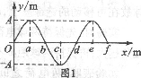
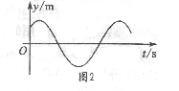
5．图1是一列简谐横波在t=1.25s时的波形图，已知c位置的质点比a位置的晚0.5s起振，则图2所示振动图像对应的质点可能位于
A．a<x<b
B．b <x <c
C．c<x<d
D．d<x <e
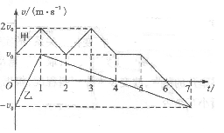
6．甲、乙两物体在t=0时刻经过同一位置沿x轴运动，其v-t图像如图所示，则
A．甲、乙在t=0到t=ls之间沿同一方向运动
B．乙在t=0到t=7s之间的位移为零
C．甲在t=0到t=4s之间做往复运动
D．甲、乙在t =6s时的加速度方向相同
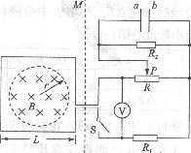
7．如图所示，边长为L、不可形变的正方形导线框内有半径为r的圆形磁场区域，其磁感应强度B随时间t的变化关系为B= kt(常量k>0)。回路中滑动变阻器R的最大阻值为R。，滑动片P位于滑动变阻器中央，定值电阻R₁=R。、R₂=$\frac{R_{0}}{2}$。闭合开关S，电压表的示数为U，不考虑虚线MN右侧导体的感应电动势，则
A．R₂两端的电压为$\frac{U}{7}$
B．电容器的a极板带正电
C．滑动变阻器R的热功率为电阻R₂的5倍
D．正方形导线框中的感应电动势为${\text{KL}}^{2}$

第Ⅱ卷 （非选择题共68分）
注意事项：
必须使用0.5毫米黑色墨迹签字笔在答题卡上题目所指示的答题区域内作答。作图题可先用铅笔绘出，确认后再用0.5毫米黑色墨迹签字笔描清楚。答在试题卷上、草稿纸上无效。
第Ⅱ卷共4题。
8．（17分）
(1)（6分）
在探究两电荷间相互作用力的大小与哪些因素有关的实验中，一同学猜想可能与两电荷的间距和带电量有关。他选用带正电的小球A和B，A球放在可移动的绝缘座上，B球用绝缘丝线悬挂于玻璃棒C点，如图所示。
实验时，先保持两球电荷量不变，使A球从远处逐渐向B球靠近，观察到两球距离越小，B球悬线的偏角越大；再保持两球距离不变，改变小球所带的电荷量，观察到电荷量越大，B球悬线的偏角越大。
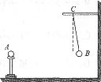

实验表明：两电荷之间的相互作用力，随其距离的________而增大，随其所带电荷量的____________而增大。
此同学在探究中应用的科学方法是__________(（选填：“累积法”、“等效替代法”、“控制变量法”或“演绎法”）。
(2)（11分）
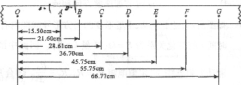
如图1所示，某组同学借用“探究a与F、m之间的定量关系”的相关实验思想、原理及操作，进行“研究合外力做功和动能变化的关系”的实验：
图2

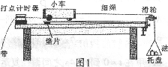

①为达到平衡阻力的目的，取下细绳及托盘，通过调整垫片的位置，改变长木板倾斜程度，根据打出的纸带判断小车是否做__________运动。
②连接细绳及托盘，放人砝码，通过实验得到图2所示的纸带。纸带上0为小车运动起始时刻所打的点，选取时间间隔为0. 1s的相邻计数点A、B、C、D、E、F、G。实验时小车所受拉力为0. 2N，小车的质量为0.2kg。
请计算小车所受合外力做的功W和小车动能的变化△E_{k}，补填表中空格（结果保留至小数点后第四位）。

 | O-B | O-C | O-D | O-E | O-F
W/J | 0.0432 | 0. 0572 | 0. 0734 | 0. 0915
△E_{k}/J | 0.0430 | 0. 0570 | 0. 0734 | 0. 0907
分析上述数据可知：在实验误差允许的范围内W= △E_{k}，与理论推导结果一致。
③实验前已测得托盘质量为7.7×10 ⁻³kg，实验时该组同学放入托盘中的砝码质量应为___________kg（g取9.8m/s²，结果保留至小数点后第三位）。
9.(15分)
近来，我国多个城市开始重点治理“中国式过马路”行为。每年全国由于行人不遵守交通规则而引发的交通事故上万起，死亡上千人。只有科学设置交通管制，人人遵守交通规则，才能保证行人的生命安全。
如右图所示，停车线AB与前方斑马线边界CD间的距离为23m。质量8t、车长7m的卡车以54km/h的速度向北匀速行驶，当车前端刚驶过停车线AB，该车前方的机动车交通信号灯由绿灯变黄灯。
(1)若此时前方C处人行横道路边等待的行人就抢先过马路，卡车司机发现行人，立即制动，卡车受到的阻力为3×10⁴N。求卡车的制动距离；
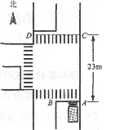
(2)若人人遵守交通规则，该车将不受影响地驶过前方斑马线边界CD。为确保行人安全，D处人行横道信号灯应该在南北向机动车信号灯变黄灯后至少多久变为绿灯？
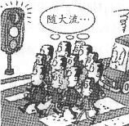

10.（17分）
在如图所示的竖直平面内，物体A和带正电的物体B用跨过定滑轮的绝缘轻绳连接，分别静止于倾角θ =37⁰的光滑斜面上的M点和粗糙绝缘水平面上，轻绳与对应平面平行。劲度系数K=5N/m的轻弹簧一端固定在0点，一端用另一轻绳穿过固定的光滑小环D与A相连，弹簧处于原长，轻绳恰好拉直，DM垂直于斜面。水平面处于场强E=5×10⁴N/C、方向水平向右的匀强电场中。已知A、B的质量分别为m_{A} =0. 1kg和m_{B} =0. 2kg，B所带电荷量q=+4 xl0⁻⁶C。设两物体均视为质点，不计滑轮质量和摩擦，绳不可伸长，弹簧始终在弹性限度内，B电量不变。取g= l0m/s²，sin37⁰ =0.6，cos37⁰ =0.8。
(1)求B所受静摩擦力的大小；
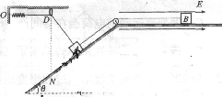
(2)现对A施加沿斜面向下的拉力F，使A以加速度a=0. 6m/s²开始做匀加速直线运动。A从M到Ⅳ的过程中，B的电势能增加了△E_{p}=0.06J。已知DN沿竖直方向，B与水平面间的动摩擦因数μ=0.4。求A到达N点时拉力F的瞬时功率。

11.（19分）
如图所示，竖直平面（纸面）内有直角坐标系xOy，x轴沿水平方向。在x≤O的区域内存在方向垂直于纸面向里，磁感应强度大小为B₁的匀强磁场。在第二象限紧贴y轴固定放置长为l、表面粗糙的不带电绝缘平板，平板平行于x轴且与x轴相距h。在第一象限内的某区域存在方向相互垂直的匀强磁场（磁感应强度大小为B₂、方向垂直于纸面向外）和匀强电场（图中未画出）。一质量为m、不带电的小球Q从平板下侧A点沿x轴正向抛出；另一质量也为m、带电量为q的小球P从A点紧贴平板沿x轴正向运动，变为匀速运动后从y轴上的D点进入电磁场区域做匀速圆周运动，经$\frac{1}{4}$圆周离开电磁场区域，沿y轴负方向运动，然后从x轴上的K点进入第四象限。小球P、Q相遇在第四象限的某一点，且竖直方向速度相同。设运动过程中小球P电量不变，小球P和Q始终在纸面内运动且均看作质点，重力加速度为g。求：
(1)匀强电场的场强大小，并判断P球所带电荷的正负；
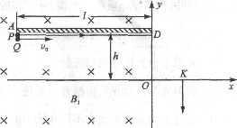
(2)小球Q的抛出速度v_{o}的取值范围；
(3)B₁是B₂的多少倍？

2013年普通高等学校招生全国统一考试（四川卷）
理科综合·化学
理科综合考试时间共150分钟。试卷满分300分，其中物理110分，化学100分，生物90分。
化学试卷分为第Ⅰ卷（选择题）和第Ⅱ卷（费选择题）。第Ⅰ卷5至6页，第Ⅱ卷7至8页，共4页。
考生作答时，需将答案答在答题卡上，在本卷第Ⅱ卷、草稿纸上答题无效。考试结束后，将本试题卷和答题卡一并交回。
可能用到的相对原子质量：H 1 N 14 O 16 Mg 24 Al 27 S 32 K 39 Cu 64
第Ⅰ卷（选择题 共 42分）
注惹事项：
必须使用2B铅笔将答题卡上将所选答案对应的标号涂黑。
Ⅰ卷共7题，每题6分。在每题给出的四个选项中，只有一项是符合题目要求的。
1.化学与生活密切相关，下列说法不正确的是
A.二氧化硫课广泛用于食品的漂白
B.葡萄糖可用于补钙药物的合成
C.聚乙烯塑料制品可用于食品的包装
D.次氯酸钠溶液可用于环境的消毒杀菌
2.下列物质分类正确的是
A.SO₂、SiO₂ CO均为酸性氧化物
B.稀豆浆、硅酸、氯化铁溶液均为胶体
C.烧碱、冰醋酸、四氯化碳均为电解质
D.福尔马林、水玻璃、氨水均为混合物
3.下列离子方程式正确的是
A.Cl₂通入水中：Cl₂+H₂O = 2H⁺+Cl⁻+ClO⁻
B.双氧水加入稀硫酸和KI溶液：H₂O₂＋2H＋＋2I－=I₂＋2H₂O
C.用铜做电极电解CuSO₄溶液：2Cu^{2＋}＋2H₂O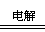2Cu＋O₂↑＋4H＋
D.Na₂S₂O₃溶液中加入稀硫酸：2S₂O₃^{2－}＋4H＋=SO₄^{2－}＋3S↓＋2H₂O
4.同周期元素W、X、Y、Z的原子序数依次增大，W、X原子的最外电子层电子数之比为4︰3，Z原子比X原子的核外电子数多4。下列说法正确的是
A. W、Y、Z的电负性大小顺序一定是Z>Y>W
B. W、X、Y、Z的原子半径大小顺序可能是W>X>Y>Z
C.Y、Z形成的分子的空间构型可能是正四面体
D.WY₂分子中σ键与π键的数目之比是2︰1
5.室温下，将一元酸HA的溶液和KOH溶液等体积混合（忽略体积变化），实验数据如下表：
实验编号 | 起始浓度/（mol·L^{－1}） |  | 反应后溶液的pH
实验编号 | c（HA） | c(KOH) | 反应后溶液的pH
① | 0.1 | 0.1 | 9
② | x | 0.2 | 7
下列判断不正确的是
A.实验①反应后的溶液中：c(K＋)>c(A－)>c(OH－)>c(H＋)
B.实验①反应后的溶液中：c(OH－)=c(K＋)－c(A－)= mol·L^{—1}
K_{W}
1X10^{－9}
C. 实验②反应后的溶液中：c(A－)＋c(HA)>0.1mol·L^{－1}
D. 实验②反应后的溶液中：c(K＋)=c(A－)>c(OH－) =c(H＋)
6.在一定温度下，将气体X和气体Y各0.16mol充入10L恒容密闭容器中，发生反应
X(g)＋Y(g) 2Z(g) △H < 0, 一段时间后达到平衡，反应过程中测定的数据如下表：
t/min | 2 | 4 | 7 | 9
n(Y)/mol | 0.12 | 0.11 | 0.10 | 0.10
下列说法正确的是
A.反应前2min的平均速率ν(Z)=2.0×10^{－3}mol·L^{－1}·min⁻¹
B.其他条件不变，降低温度，反应达到新平衡前ν(逆)> ν(正)
C.该温度下此反应的平衡常数K=1.44
D. 其他条件不变，再充入0.2molZ，平衡时X的体积分数增大
7.1.52g铜镁合金完全溶解于50mL密度为1.40g/mL、质量分数为63%的浓硝酸中，得到NO₂和N₂O₄ 的混合气体1120mL (标准状况)，向反应后的溶液中加入1.0mol/LNaOH溶液,当金属离子全部沉淀时，得到2.54g沉淀，下列说法不正确的是
A.该合金中铜与镁的物质的量之比是2 ︰1
B.该浓硝酸中HNO₃的物质的量浓度是14.0mol/L
C. NO₂和N₂O₄ 的混合气体中，NO₂ 的体积分数是80%
D. 得到2.54沉淀时，加入NaOH溶液的体积是600mL
第Ⅱ卷（非选择题 共 58分）
注意事项：
必须使用0.5毫米黑色墨迹签字笔在答题卡上题目所指示的答题区域内作答，答在试题卷上、草稿纸上无效。
Ⅱ卷共4题
8.（11分）
X、Y、Z、R为前四周期元素且原子序数依次增大。X的单质与氢气可以化合生成气体G，其水溶液pH>7;Y单质是一种黄色晶体；R基态原子3d轨道的电子数是4s轨道电子数的3倍。Y、Z分别与钠元素可以形成化合物Q和J，J的水溶液与AgNO₃溶液反应可生成不溶于稀硝酸的白色沉淀I;Z与氢元素形成的化合物与G反应生成M。
请回答下列问题：
⑴M固体的晶体类型是 。
⑵Y基态原子的核外电子排布式是 ① ；G分子中X原子的杂化轨道的类型是 ② 。
⑶I的悬浊液加入Q的溶液，白色沉淀转化为黑色沉淀，其原因是 。
⑷R的一种含氧酸根RO₄^{2－}具有强氧化性，在其钠盐中加入稀硫酸，溶液变为黄色，并有无色气体产生，该反应的离子方程式是 。
9.（15分）
为了探究AgNO₃的氧化性和热稳定性，某化学兴趣小组设计了如下实验。
Ⅰ.AgNO₃的氧化性
将光亮的铁丝伸入AgNO₃溶液中，一段时间后将铁丝取出。为检验溶液中Fe的氧化产物，将溶液中的Ag⁺除尽后，进行了如下实验。可选用第试剂KSCN溶液、K₃[Fe(CN)₆]溶液、氯水。
⑴请完成下表：
操作 | 现象 | 结论
取少量除尽Ag⁺后的溶液于试管中，加入KSCN溶液，振荡 | ① | 存在Fe³⁺
取少量除尽Ag⁺后的溶液于试管中，加入 ② ，振荡 | ③ | 存在Fe²⁺
【实验结论】Fe的氧化产物为存在Fe²⁺和Fe³⁺
Ⅱ. AgNO₃的热稳定性性
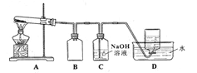
用下图所示的实验装置A加热AgNO₃固体，产生红棕色气体，在装置D中收集到无色气体。当反应结束以后，试管中残留固体为黑色。
⑵装置B的作用是 。
⑶经小组讨论并验证该无色气体为O₂，其验证方法是 。
⑷【查阅资料】Ag₂O和粉末的Ag均为黑色；Ag₂O可溶于氨水。
【提出假设】试管中残留的黑色固体可能是：ⅰAg；ⅱAg₂O；ⅲ Ag和Ag₂O
【实验验证】该小组为验证上述设想，分别取少量黑色固体，进行了如下实验。
实验编号 | 操作 | 现象
a | 加入足量氨水，振荡 | 黑色固体不溶解
b | 加入足量稀硫酸，振荡 | 黑色固体溶解，并有气体产生
【实验评价】根据上述实验，不能确定固体产物成分的实验是 ① （填实验编号）。
【实验结论】根据上述实验结果，该小组得出的AgNO₃固体热分解的产物有 ② 。
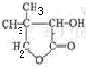
10.（17分）
有机化合物G是合成维生素类药物的中间体，其结构简式为：
G的合成线路如下：

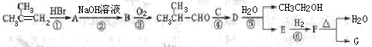
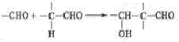
其中A～F分别代表一种有机化合物，合成路线中的部分产物及反应条件已略去。
已知：

请回答下列问题：
⑴G的分子式是 ① ；G中官能团的名称是 ② 。
⑵第①步反应的化学方程式是 。
⑶B的名称（系统命名）是 。
⑷第②～⑥步中属于取代反应的有 （填步骤编号）。
⑸第④步反应的化学方程式是 。
⑹写出同时满足下列条件的E的所有同分异构体的结构简式 。
①只含有一种官能团；②链状结构且无—O—O—；③核磁共振氢谱只有2种峰。
11、(15分)
明矾石经处理后得到明矾[ KAl(SO₄)₂·12H₂O]。从明矾制备Al、K₂SO₄和H₂SO₄的工艺过程如下所示：
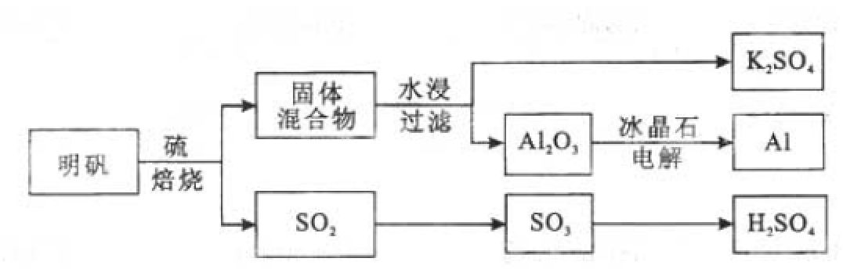
焙烧明矾的化学方程式为：4KAl(SO₄)₂·12H₂O+3S＝2K₂SO₄ +2Al₂O₃+9SO₂+48H₂O
请回答下列问题：
(1)在焙烧明矾的反应中，还原剂是 。
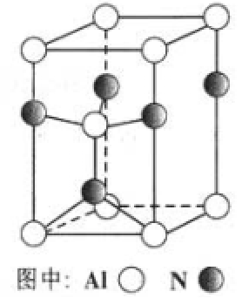
(2)从水浸后的滤液中得到K₂SO₄晶体的方法是 。
(3)A1₂O₃在一定条件下可制得AIN，其晶体结构如右图所示，该晶体中Al的配位数是

(4)以Al和NiO(OH)为电极，NaOH溶液为电解液组成一种新型电池，放电时NiO(OH)转化为Ni(OH)₂，该电池反应的化学方程式是 。
(5)焙烧产生的SO₂可用于制硫酸。已知25℃、101 kPa时：
2SO₂(g) +O₂(g)2SO₃(g) △H₁= 一197 kJ/mol；
2H₂O (g)＝2H₂O(1) △H₂＝一44 kJ/mol；
2SO₂(g)+O₂(g)+2H₂O(g)＝2H₂SO₄(l) △H₃＝一545 kJ/mol。
则SO₃ (g)与H₂O(l)反应的热化学方程式是 ① 。
焙烧948t明矾(M＝474 g/mol )，若SO₂ 的利用率为96%，可生产质量分数为98％的硫酸 ② t。

2013年普通高等学校招生全国统一考试（四川卷）
理科综合·生物
理科综合考试时间共150分钟，满分300分，其中，物理110分，化学100分，生物90分。

第1卷 （选择题共42分）

- 在诱导离体菊花茎段形成幼苗的过程中，下列生命活动不会同时发生的是
A. 细胞的增殖与分化 B.光能的吸收与转化
C. ATP的合成与分解 D.基因的突变与重组

- 若H7N9禽流感病毒侵入人体，机体在免疫应答过程中不会发生的是
A.吞噬细胞摄取和处理病毒 B.T细胞合成并分泌淋巴因子
C.浆细胞进行分裂并分泌抗体 D.B细胞增殖分化形成记忆细胞

- 下图表示具有生物活性的蛙坐骨神经—腓肠肌标本，神经末梢与肌细胞的接触部分类似于突触，称“神经—肌接头”。下列叙述错误的是
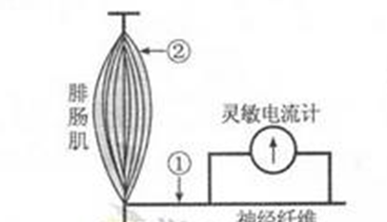
- “神经—肌接头”处可发生电信号与化学信号的转变
- 点刺激①处，肌肉会收缩，灵敏电流计指针也会偏转
- 点刺激②处，神经纤维上的电流计会记录到电流变化
- 神经纤维上兴奋的传导方向与膜内电流的传导方向相同

- 下列所采取的措施，不涉及“降低化学反应活化能”原理的是
- 利用果胶酶提高水果的出汁率
- 滴加肝脏研磨液促使过氧化氢的分解
- 滴加FeCl₃溶液提高过氧化氢的分解速率
- 利用水浴加热提高胡萝卜素的萃取效率

- 大豆植株的体细胞喊40条染色体。用放射性的⁶⁰Co处理大豆种子后，筛选出一株抗花叶病的植株X，取其花粉经离体培养得到若干单倍体植株，其中抗病植株占50%。下列叙述正确的是
- 用花粉离体培养得到的抗病植株，其细胞仍具有全能性
- 单倍体植株的细胞在有丝分裂的后期，共含有20条染色体
- 植株X连续自交若干代，纯合抗病植株的比例逐渐降低
- 放射性⁶⁰Co诱发的基因突变，可以决定大豆的进化方向

- 稻田生态系统是四川盆地重要的农田生态系统，卷叶螟和褐飞虱是稻田中两种主要害虫，拟水狼蛛是这两种害虫的天敌。下列叙述错误的是
- 害虫与拟水狼蛛间的信息传递，有利于维持生态系统的稳定
- 防治稻田害虫，可提高生产者与消费者之间的能量传递效率
- 精耕稻田与弃耕稻田的生物群落，演替的方向与速度有差异
- 用性外激素专一诱捕卷叶螟，短期内褐飞虱的种群密度会下降

- 哺乳动物红细胞的部分生命历程如下图所示，图中除成熟红细胞外吗，其余细胞中均有核基因转录的RNA，下列叙述错误的是
- 成熟红细胞在细胞呼吸过程中不产生二氧化碳
- 网织红细胞仍然能够合成核基因编码的蛋白质
- 造血干细胞与幼红细胞中基因的执行情况不同
- 成熟红细胞衰老后控制其凋亡的基因开始表达

第Ⅱ卷 (非选择题共 48分）
8. (11分）将玉米的PEPC酶基因导入水稻后，测得光照强度对转基因水稻和原种水稻的气孔导度及光合速率的影响结果，如下图所示。（注：气孔导度越大，气孔开放程度越高）
Error: Reference source not found
气孔导度
（mol·m⁻²·s⁻¹）
4
2
光照强度(×10²μmol·m⁻²·s⁻¹)
0.2
0.4
0.6
0.8
8
6
12
10
14
光合速率
（μmol·m⁻²·s⁻¹）
4
2
光照强度(×10²μmol·m⁻²·s⁻¹)
10
20
30
40
8
6
12
10
14
O
0
-10
转基因水稻
原种水稻
转基因水稻
原种水稻
( 1）水稻叶肉细胞进行光合作用的场所是＿＿＿＿＿，捕获光能的色素中含量最多的是＿＿＿＿＿＿。
(2) CO₂通过气孔进人叶肉细胞后，首先与＿＿＿＿＿结合而被固定，固定产物的还原需要光反应提供＿＿＿＿＿＿＿＿＿＿。
（3）光照强度低于8×10²μmol·m⁻²·s⁻¹时，影响转基因水稻光合速率的主要因素是＿＿＿＿＿＿＿；光照强度为10～14×10²μmol·m⁻²·s⁻¹时。原种水稻的气孔导度下降但光合速率基本不变，可能的原因是＿＿＿＿＿＿＿＿＿＿。
（4）分析图中信息。PEPC酶所起的作用是＿＿＿＿＿；转基因水稻更适宜栽种在＿＿＿＿＿环境中。

9．（12分）瘦素是动物脂肪细胞分泌的一种蛋白质激素，机体脂肪储存量越大，瘦素分泌越多。下丘脑的某些细胞接受到瘦素信号后，机体能通过复杂的神经内分泌网络调节摄食行为。
（1)脂肪是细胞内良好的_______物质；与糖类相比，脂肪分子中氧含量_________。
（2）组成瘦素的基本单位是____________。在核糖体中合成的瘦素蛋白，必须通过________进行加工和运输才能分泌到细胞外，随_______运送到全身各处。下丘脑中的靶细胞通过_____________来识别瘦素。
（3）现有两类患肥胖症的小鼠，A类小鼠肥胖是瘦素受体基因缺陷所致：B类小鼠肥胖原因未知。分析以下实验：
组别 | 处理措施 | 正常饲喂一段时间后的实验结果
1 | 正常小鼠与A小鼠连体共生 | 正常小鼠摄食量明显减少，A小鼠无变化
2 | 正常小鼠与B小鼠连体共生 | 正常小鼠无变化，B小鼠摄食量略微减少
3 | A小鼠与B小鼠连体共生 | A小鼠无变化，B小鼠摄食是明显减少
（注：连体共生即通过手术使两只小从的血液循环贯通）
①根据实验结果推测，连体前A小鼠体内瘦素的含量比正常小鼠_____________。B小鼠肥胖的原因最可能是_________________________。
②为排除手术实验结果的干扰，可增设一组处理措施为________________的对照实脸。
10．（12分）由于酵母菌利用淀粉的能力很弱，有人将地衣芽孢杆菌的α-淀粉酶基因转入酵母菌中经筛选得到了可高效利用淀粉的工程菌菌种（过程如图甲所示）。
Error: Reference source not found
(1)图甲中，过程①需要的酶有_____________。为达到筛选目的，平板内的固体培养基应以____________作为唯一碳源。②、③过程需要重复几次，目的是______________。
(2）某间学尝试过程③的操作，其中一个平板经培养后的菌落分布如图乙所示。该同学的接种方法是_____________________；推测该同学接种时可能的操作失误是______________。
(3）以淀粉为原料，用工程酵母菌和普通酵母菌在相同的适宜条件下密闭发酵，接种________菌的发酵罐需要先排气，其原因是__________________________。
（4）用凝胶色谱法分离α一淀粉酶时，在色谱柱中移动速度较慢的蛋白质，相对分子质量较________。
11.( 13分）回答下列果蝇眼色的遗传问题。
（l）有人从野生型红眼果蝇中偶然发现一只朱砂眼雄蝇，用该果蝇与一只红眼雌蝇杂交得F₁，F₁随机交配得F₂，子代表现型及比例如下（基因用B、b表示）:
实验一 | 亲本 | F₁ |  | F₂
实验一 | 亲本 | 雌 | 雄 | 雌 | 雄
实验一 | 红眼（♀）×朱砂眼（♂） | 全红眼 |  | 全红眼 | 红眼：朱砂眼=1：1
①B、b基因位于___________染色体上，朱砂眼对红眼为________性。
② 让F₂代红眼雌蝇与朱砂眼雄蝇随机交配。所得F₃代中，雌蝇有______种基因型，雄蝇中朱砂眼果蝇所占比例为____________。
(2）在实验一F₃的后代中，偶然发现一只白眼雌蝇。研究发现，白眼的出现与常染色休上的基用E、e有关。将该白眼雌蝇与一只野生型红眼雄蝇杂交得F’₁, F’₁随机交配得F’₂,子代表现型及比例如下:
实验二 | 亲本 | F’₁ |  | F’₂
实验二 | 亲本 | 雌 | 雄 | 雌、雄均表现为  红眼：朱砂眼：白眼=4：3：1
实验二 | 白眼（♀）×红眼（♂） | 全红眼 | 全朱砂眼 | 雌、雄均表现为  红眼：朱砂眼：白眼=4：3：1
实验二中亲本白眼雌绳的基因型为____________；F’ 2代杂合雌蝇共有_____种基因型。这些杂合雌蝇中红眼果蝇所占的比例为___________________________。
（3）果蝇出现白眼是基因突变导致的，该基因突变前的那分序列（含起始密码信息）如下图所示．
(注：起始密码子为AUG，终止密码子为UAA,UAG或UGA)
CGC CGC TAC CCT TTA GAG TTA CAC TGT GAC 乙链
GCG GCG ATG GGA AAT CTC AAT GTG ACA CTG 甲链
上图所示的基因片段在转录时，以_______________链为模板合成mRNA；若“↑”所指碱基对缺失，该基因控制合成的肽链含__________个氨基酸。

2013年普通高等学校招生全国统一考试（四川卷）
理科综合·物理 参考答案
1. C 2.A 3.D 4.B 5.D 6.BD 7.AC
8．(1)减小 增大 控制变量法。
(2)①匀速直线 ②0.1115 0.1105 ③0.015
9．解：(1)据题意 由 Error: Reference source not found 得： Error: Reference source not found ①
汽车刹车时，阻力产生的加速度为a
由 牛顿第二定律 得 Error: Reference source not found ②
代入数据得 制动距离 x=30 m ③
(2)据题意 汽车不受影响的行驶距离应该是x₁=30m ④
故黄灯的持续时间为t 则 Error: Reference source not found ⑤
代入数据得 时间为t=2 s ⑥
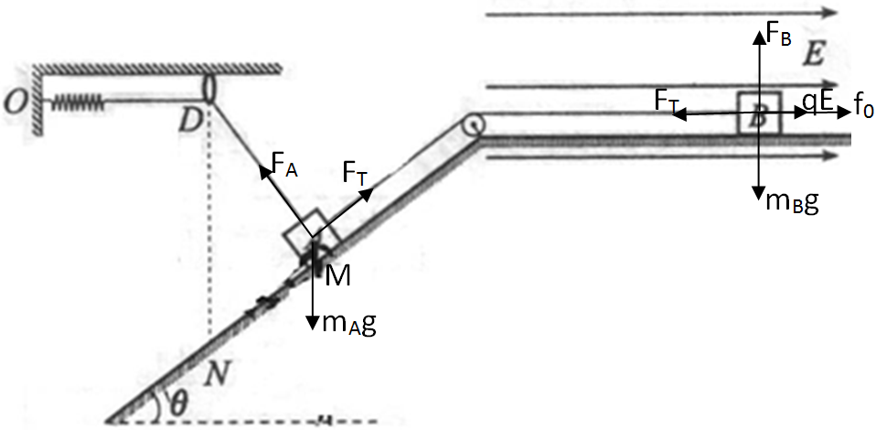
10．解：(1)据题意 静止时 受力分析如图所示
由 平衡条件 得：
对A有 Error: Reference source not found ①
对B有 Error: Reference source not found ②
代入数据得f₀=0.4 N ③
(2)据题意 A到N点时 受力分析 如图所示 由 牛顿第二定律 得：
对A有 Error: Reference source not found ④
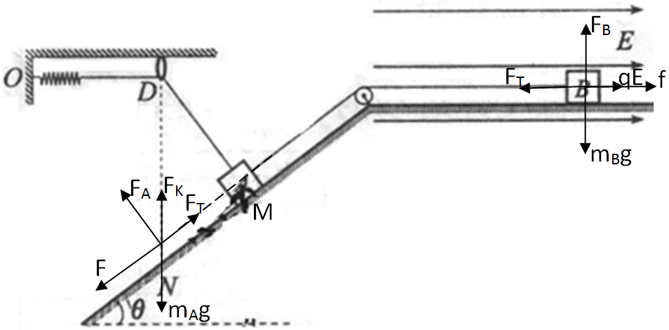
对B有 Error: Reference source not found ⑤
其中 Error: Reference source not found ⑥
Error: Reference source not found ⑦
由电场力做功与电势能的关系得
Error: Reference source not found ⑧
由几何关系得Error: Reference source not found ⑨
A由M到N 由 Error: Reference source not found 得 A运动到N的速度v
Error: Reference source not found ⑩
拉力F在N点的瞬时功率 Error: Reference source not foundFv ⑪
由以上各式 代入数据 P=0.528 W ⑫
11．解：据题意 受力分析 如图所示
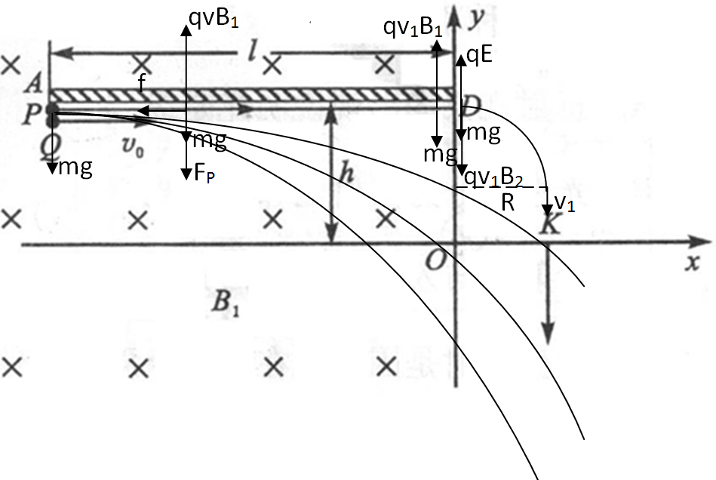
（1）带电小球P在电磁复合场中做匀速圆周运动
有 Error: Reference source not found ①
即Error: Reference source not found ②
由于小球P变为匀速的从第二象限进入第一象限
由 平衡条件
有 Error: Reference source not found ③
由 左手定则 可知 P球带正电。
(2)据题意 Q球与P球恰好在K点相遇 v₀有最大值v_{0m} Q球做平抛运动 有
Error: Reference source not found ④
Error: Reference source not found ⑤
P球在电磁复合场中做匀速圆周运动
有 Error: Reference source not found ⑥
解得 Error: Reference source not found ⑦
即v₀ 的取值范围为 Error: Reference source not found ⑧
(3) 由于PQ相遇时竖直方向速度相同
即Q球竖直方向下落R时竖直方向分速度为v₁
由 Error: Reference source not found 得
Error: Reference source not found ⑨
可解得 Error: Reference source not found ⑩

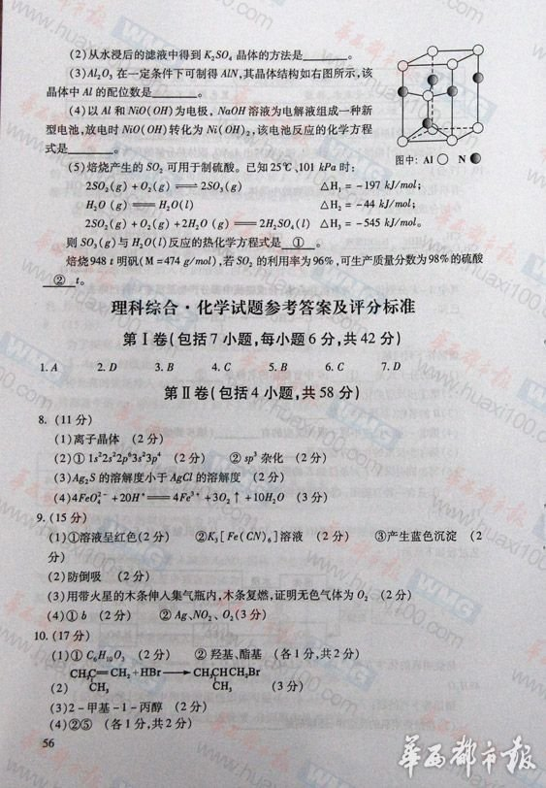

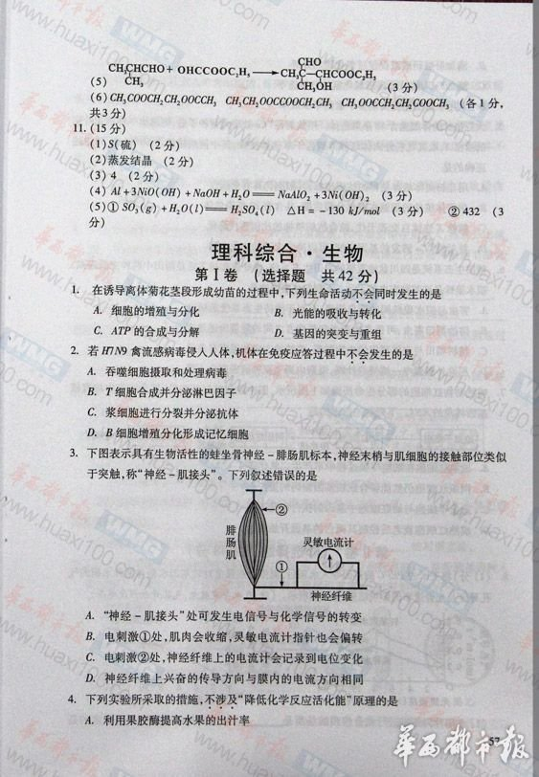
生物参考答案

1--5DCCDA 6--7BD
8.答案：（1）叶绿体 叶绿素a （2） C5 [H]和ATP_
（3）光照强度 细胞可进行呼吸作用补充CO2
（4）提高光合速率的作用 较强光照强度（向阳）
- 答案：（1）储能物质 少
（2）氨基酸 内质网和高尔基体 体液 特异性受体
（3）①高 无法合成瘦素
②正常小鼠与正常小鼠连体共生
10.答案：
（1）限制性内切酶和DNA连接酶 淀粉 分离纯化（PS：关键点在第二步操作中的“选取”）
（2）稀释涂布法 菌液稀释浓度较大
（3）工程酵母菌 工程酵母菌利用淀粉能力更强，产生CO2速率更快
（4）较小
11.答案：（1）X 隐 2 1/4
（2） X^{b}X^{b}ee 4（PS：分别为EeX^{b}X^{b}、X^{B}X^{b}EE X^{B}X^{b}Ee X^{B}X^{b}ee） 1/2
（3）乙链 3

